船模的旧化技术
By Rusty White
编译：许珈 林佳郁

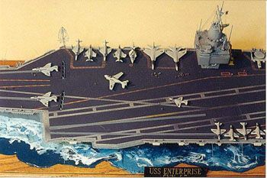 | ----关于旧化船模的问题，一直有很多争议。不过，不管你同不同意，真的东西总会旧化。当然，船刚刚从干燥的岸上下水的那一刻除外。再有就是只要船一下水，它就开始旧化。也就是说，生锈！很简单的事情，如果模型不旧化，它无非与真的东西相似罢了。所以，旧化是模型必须的一部分。模型没有经过旧化，就象在泥泞的路上演示一辆漂亮的展示车，这情况绝对不行。旧化模型船就跟喝白开水一样的简单，但这往往也是难倒模型制作者和评论者的地方。  这里有三个旧化模型船的有效办法，我把它们全用在我的模型船上： ----第一就是通过渍洗使它生锈。冲洗后要干刷。这能够有效地在各种比例的模型船上突出一些细微的舱壁细节。 ----第二要用到粉笔。没什么比粉笔更能制造出理想的锈渍了，它们也能够通过干刷的办法突出舱壁细节。 ----第三是用喷枪使颜色变柔和，同时也把甲板标记旧化。
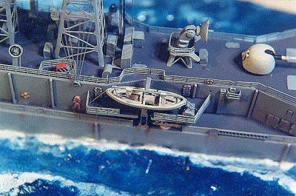 | 锈渍无处不在  ----出海的船到处都会生锈。绝大部分船上的维修装置都是用来修补咸水和潮湿的海风对船的损蚀。从船壳到舱壁乃至电气装置，锈渍无处不在。 ----第一步，先渍洗模型。洗剂里的溶剂必须与颜料不相溶。换句话说，因为模型上过漆，洗剂必须由油画颜料及溶剂混合而成。  ----我用PERMTINE稀释褐色的油画颜料，再混合BURNT SIENNA和黑色，调成巧克力色，这就使模型的外表看起来有点脏，同时也象生锈的样子。PERMTINE是一种人造松节油的牌子.用起来不错而且闻起来不那么刺鼻。在一些艺术和工艺品商店你就能买到小管的油画颜料、PERMTINE或其他的松节油替代品。把PERMTINE和颜料在一个罐里混合，然后进行渍洗。用一支平头的软刷子在一张卡片或纸上试一下，会有一种透明的效果。接着，用一支尖头的刷子轻轻刷舱壁上所有凸起的细节。晾干大约一小时，然后用船壳的颜色干刷那些凸起的细节。渍洗和干刷对船模型的几乎每个部位都很有好处。别忘了再加工船武器装备、通风孔，甚至救生船。

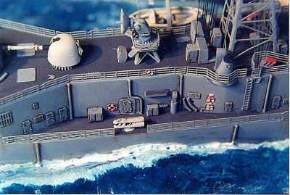 | 用粉笔涂上锈渍  第二步是用彩色粉笔制造旧化效果。彩色粉蜡笔能做出最理想的锈渍效果，在几乎所有的工艺品商店都能买到。不用花多少钱，最后的效果就能出来。  在俄克拉荷马州，花上一美元左右就能买到一管单色的粉笔。把粉笔碾碎，和好，象上漆一样用刷子漆上去就可以了。用砂纸磨碎些橘色和褐色粉笔。锈渍是橘色的，所以颜色方面没问题。要记住的一点是必须在平整的、不油滑的色面上色，并在一臂之外检查效果如何。必须用圆头的刷子，但记住这很容易上色太多，所以要用刷子尖蘸粉，并从锈蚀开始的地方动笔。笔触要平稳，连贯，末端不能用力。一开始看不出什么，四、五笔后，颜色就出来了。这时，在一臂之外充足的光线下查看效果。在比例尺为1/350的模型上，细微的锈渍都能看出来。
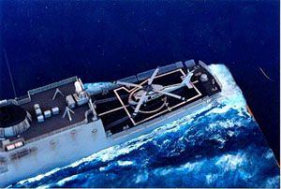 | 甲板标记  ----最后一步要用到常用的喷枪了。要作出理想的旧化效果喷枪必不可少，特别是对甲板部分来说。通常，甲板上的标记都要上色，可有时这并不实际。比如，比例尺为1/700的枪支周围的危险标志太小了，凸起的细节太多，没法上色。于是，必须用上贴水贴纸的办法，但问题是水贴纸的颜色不成比例。一比一移印的白色在1/700或1/350的模型上显得象个讨厌的大拇指印，特别显眼。需要的话可以用贴水贴纸的办法，先让它彻底晾干，再用喷枪将它旧化。记住甲板标记通常很旧，要使喷枪喷出的效果均匀，细节不会喷得太多（见照片5）。仔细的查看效果，使比例合适些。需要时用一支尖头的刷子刷去多余的喷色。  ----运载甲板又是另一种情形。除了船头的号码外，运载甲板上的标记都要上色。一旦上色，整个甲板上的灰尘和颜色混合在一起，就会使一些恰当的地方标记颜色变得柔和。由于运载甲板常常留下直升飞机、导轨、牵引机、油漏的痕迹，所以是旧化最厉害的地方，在海上它就常常要被重新油漆，以便使飞行员看清楚标记。这儿喷枪确实有用。刹车标志、弹射器的警戒线等运载甲板标记几乎是黑色的。

